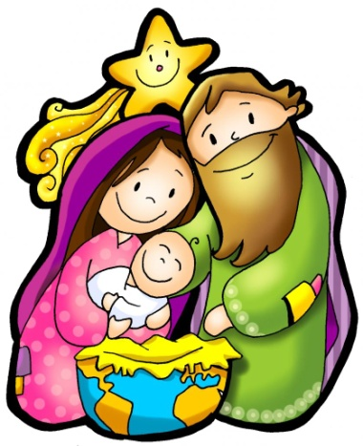

**DOMINGO DE LA SAGRADA FAMILIA**

**- 31 DICIEMBRE 2023 -**